МИНИСТЕРСТВО ОБРАЗОВАНИЯ И НАУКИ РОССИЙСКОЙ ФЕДЕРАЦИИ

Федеральное государственное бюджетное образовательное учреждение высшего образования

«РОССИЙСКИЙ БИОТЕХНОЛОГИЧЕСКИЙ УНИВЕРСИТЕТ (РОСБИОТЕХ)»

Институт промышленной инженерии, информационных технологий и мехатроники

Кафедра «Информатика и вычислительная техника пищевых производств»

Направление:

**ЛАБОРАТОРНАЯ РАБОТА № 4-5**

*на тему:*

«КЛАССИФИКАЦИИ ОБРАЗОВ С ПОМОЩЬЮ ПОЛНОСВЯЗНОЙ НС ПРЯМОГО РАСПРОСТРАНЕНИЯ»

Вариант № 7

|  |  |  |
| --- | --- | --- |
| Выполнил: |  | Студент 4 курса, гр. 21-ИУ-3  Морозова М.П. |
| Проверил: |  | Ящун Т.В. |

**Цель работы:** научиться решать задачу классификация с использованием полносвязных нейронных сетей прямого распространения.

**ЗАДАНИЕ 1.** КЛАССИФИКАЦИЯ ОБРАЗОВ С ПОМОЩЬЮ ПОЛНОСВЯЗНОЙ НС

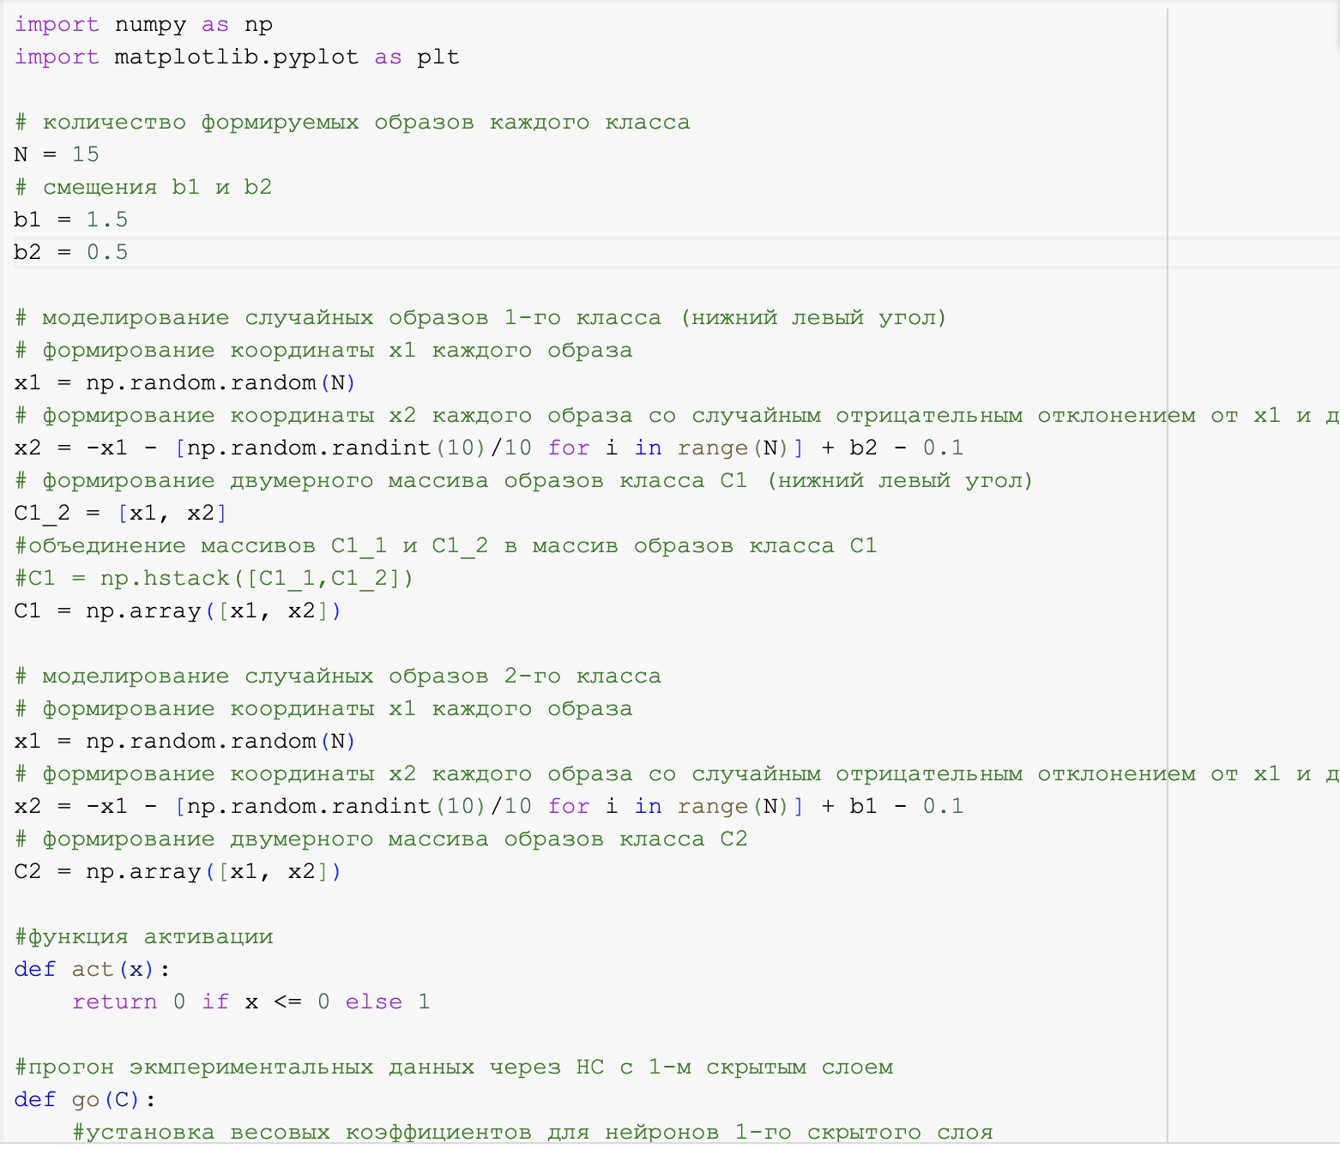

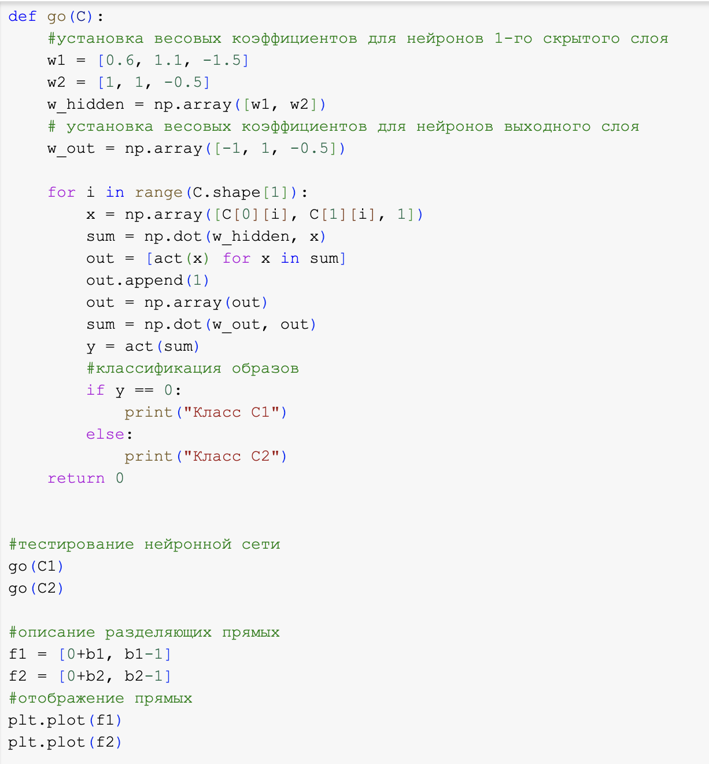

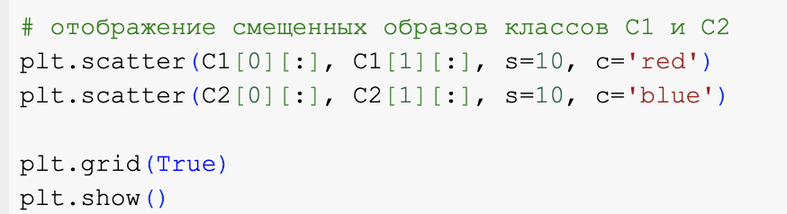



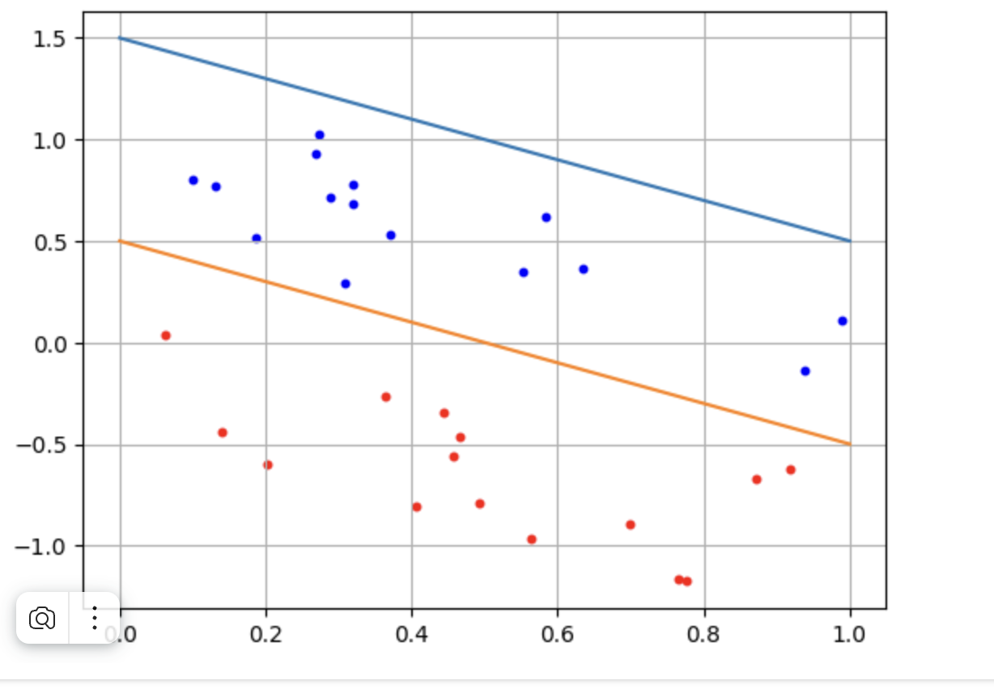

**Ссылка на GoogleCollab:** <https://colab.research.google.com/drive/1oaK5O8p7yzxxmWHzSmFhClT1ssIG5CSv?usp=sharing>

**ЗАДАНИЕ 2.** ОБУЧЕНИЕ ПОЛНОСВЯЗНОЙ НС НА ОСНОВЕ МЕТОДА ОБРАТНОГО РАСПРОСТРАНЕНИЯ ОШИБКИ

Обучить сеть, определяющую, хочет ли человек заниматься спортом. Входные данные: уровень физической активности [0; 1], наличие друзей-спортсменов (0/1) и мотивация [0; 1].

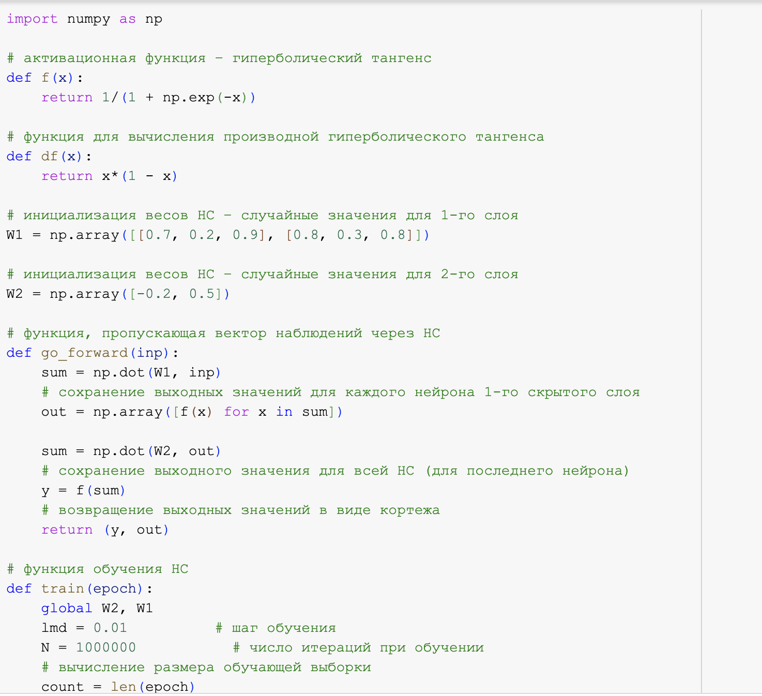

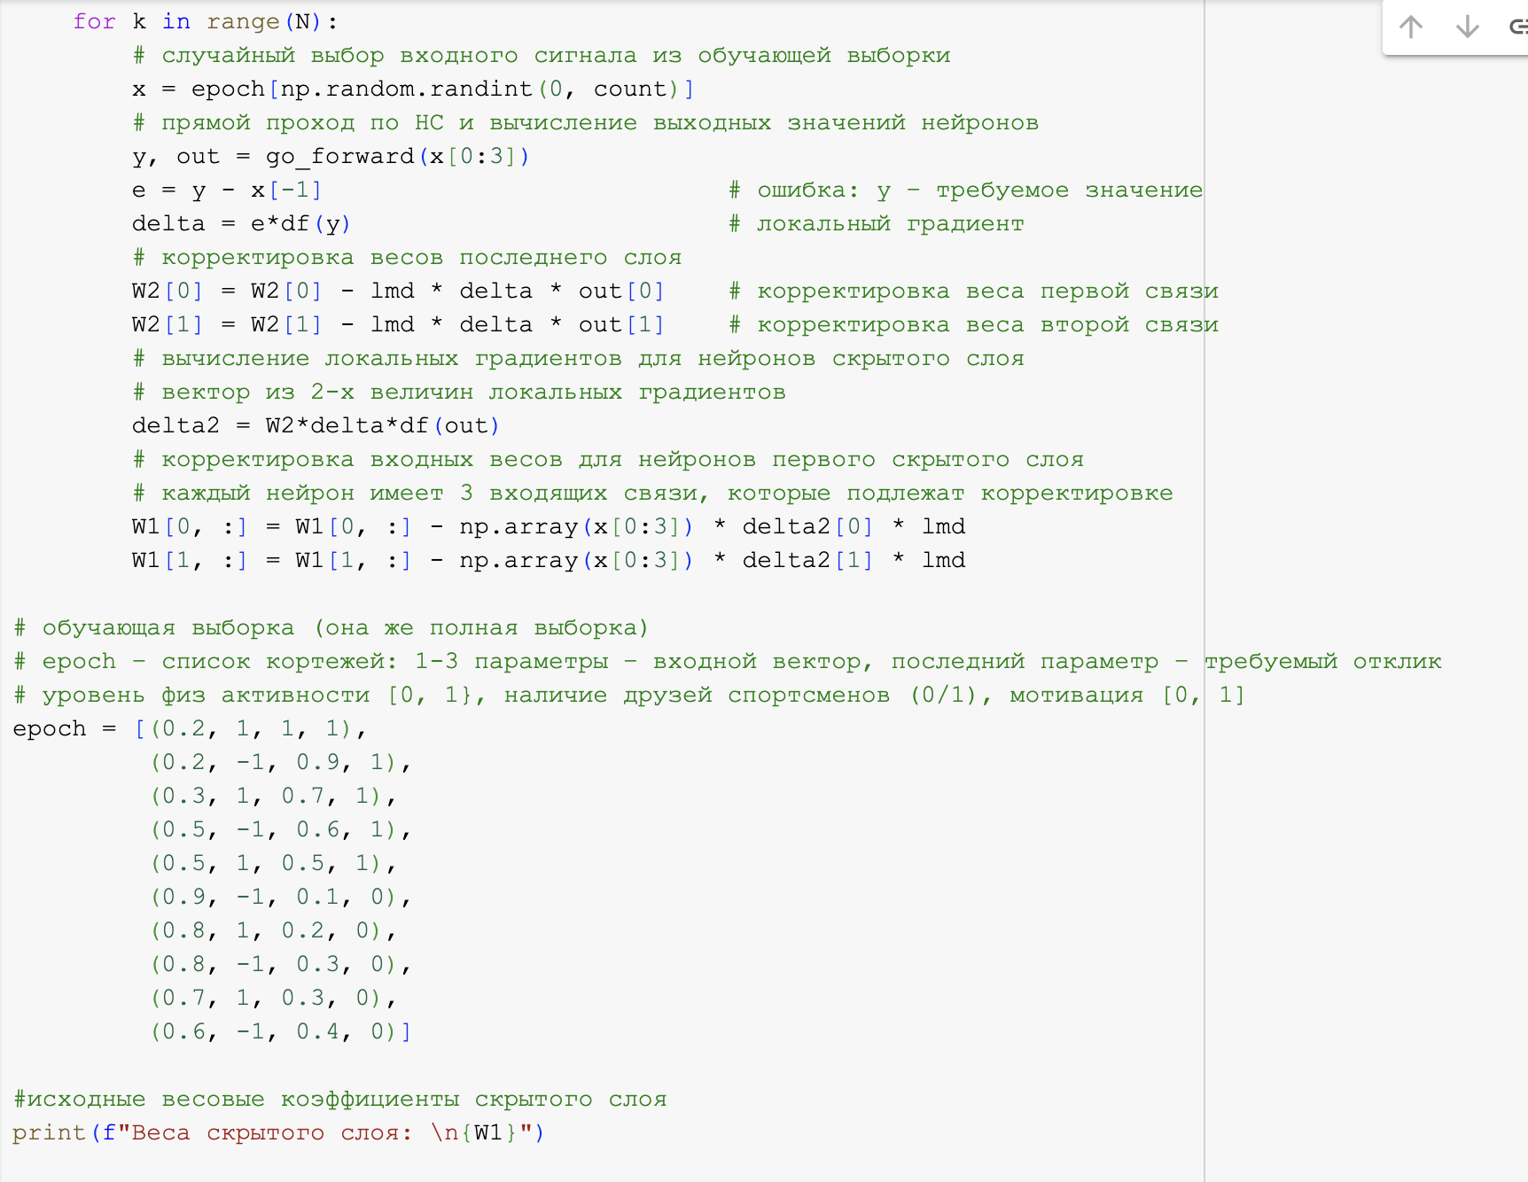

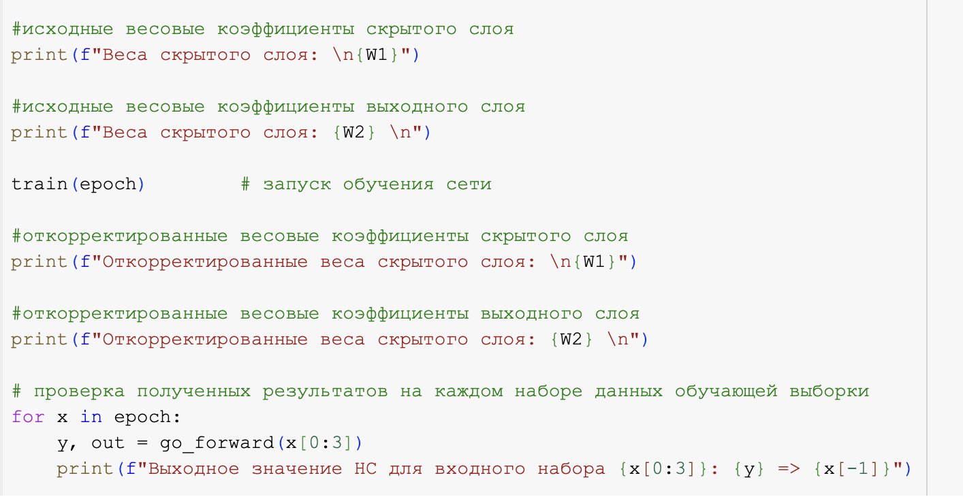

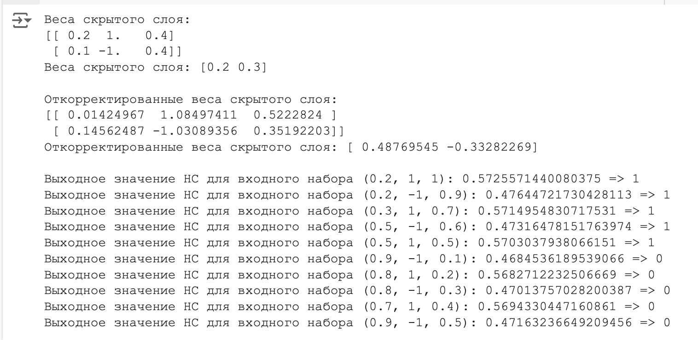

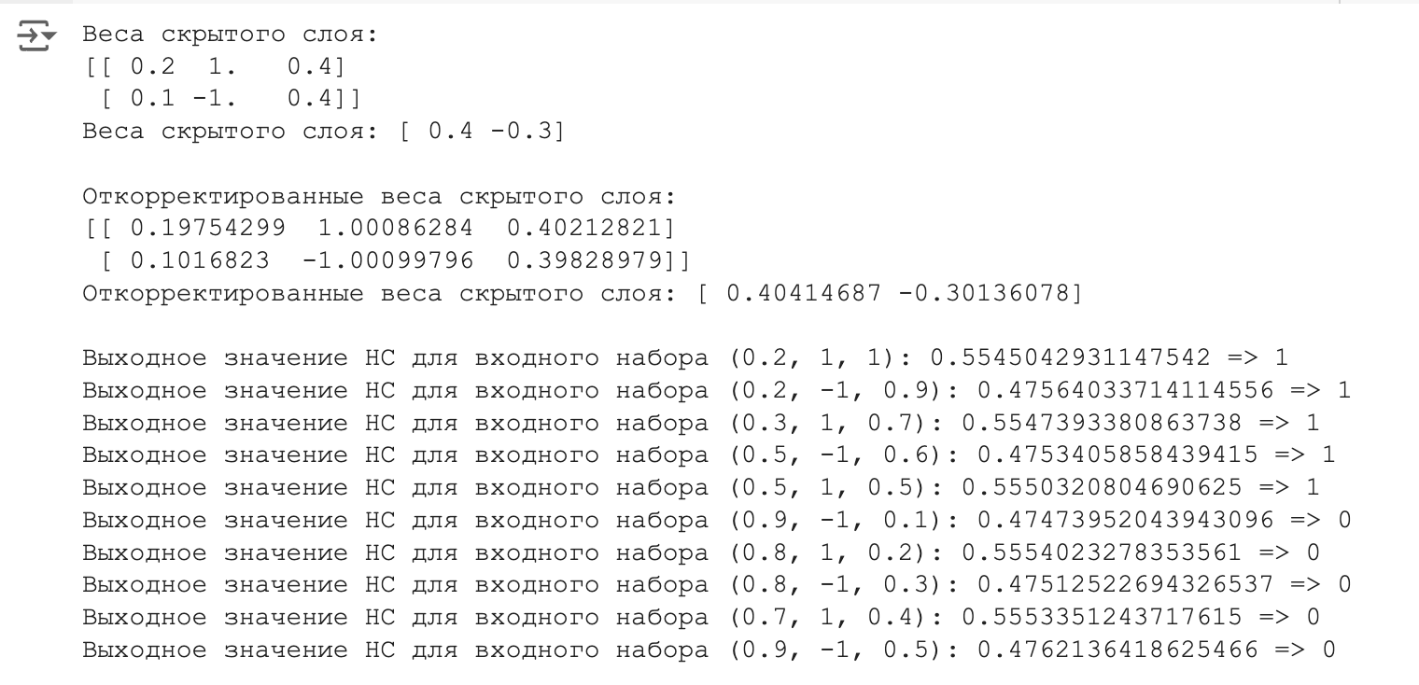

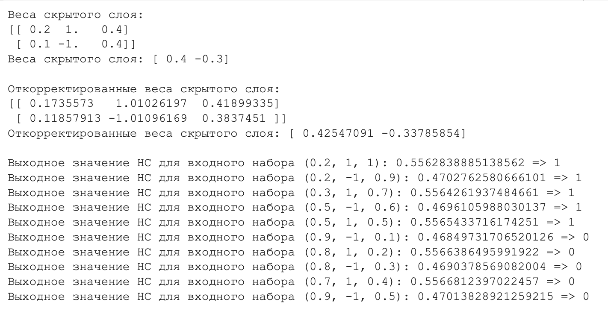

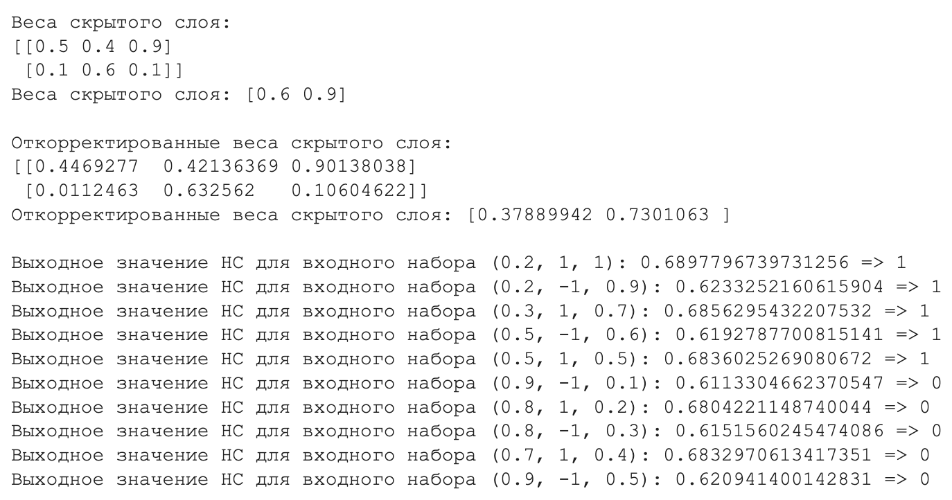

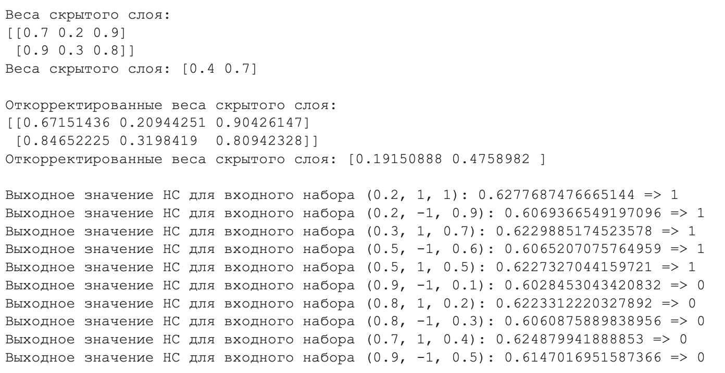

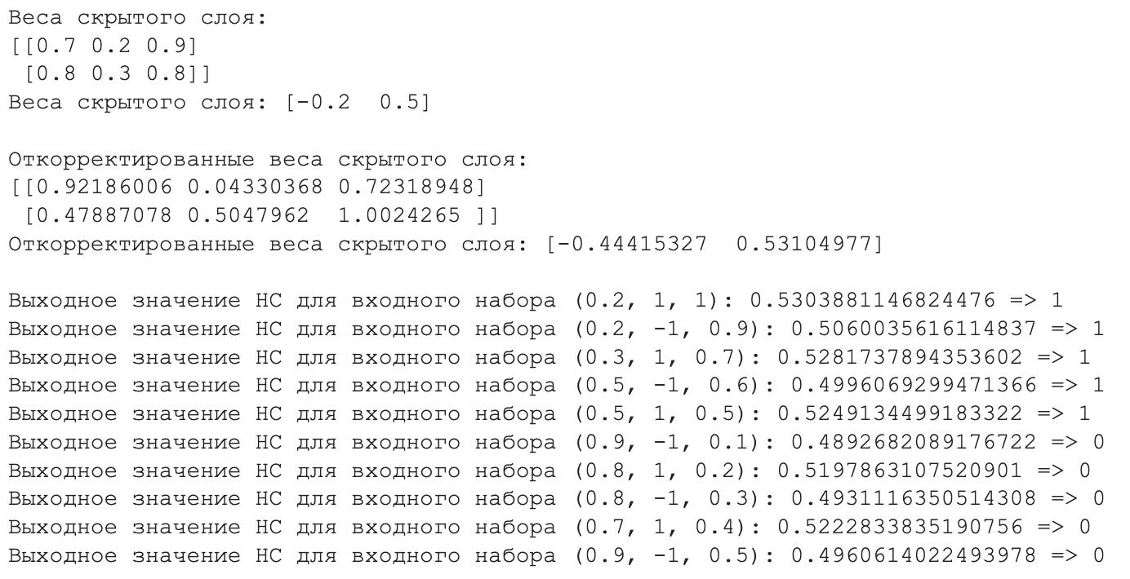

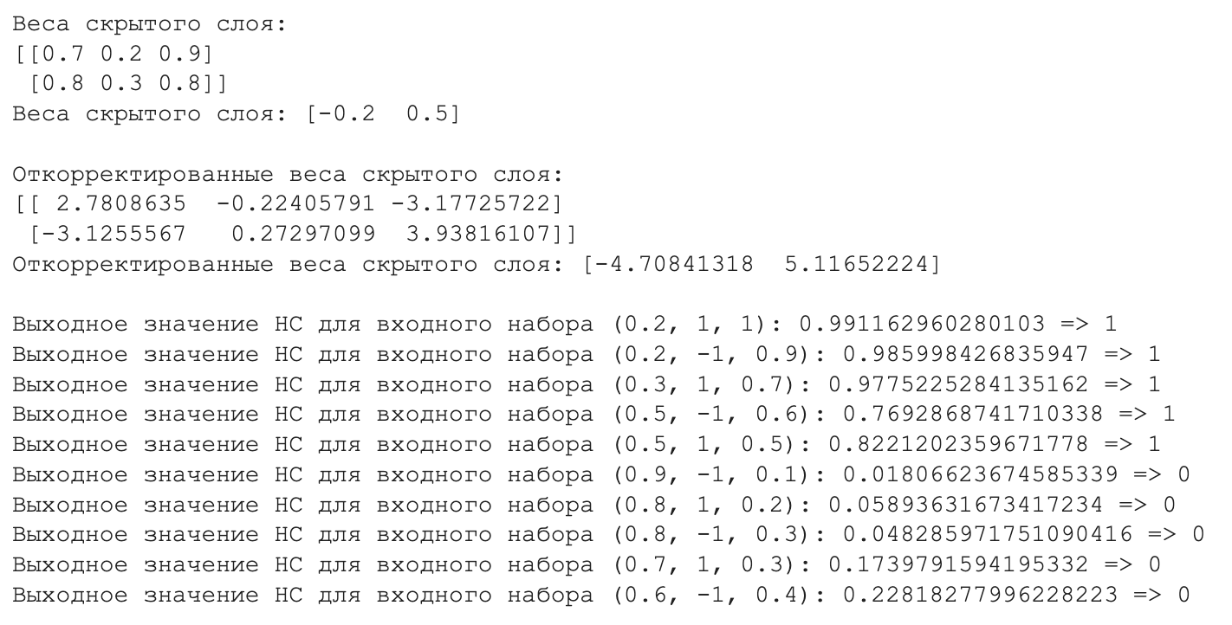

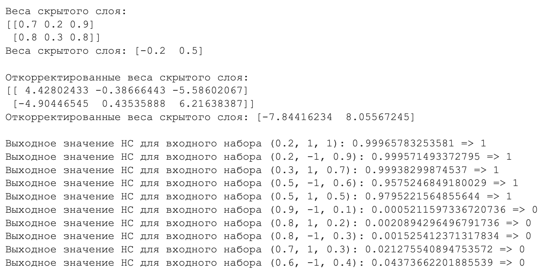

**Сравнительная таблица** показателей точности работы нейронной сети



**Вывод:** точность сети выше, при большем числе эпох и не слишком маленьком шаге сходимости.

**Ссылка на GoogleCollab:** <https://colab.research.google.com/drive/1G7l50xRoAyVLrFjbK_FESqFT3DZLnXP3?usp=sharing>

**ЗАДАНИЕ 3.** КЛАССИФИКАЦИЯ ЦВЕТКОВ ИРИСА

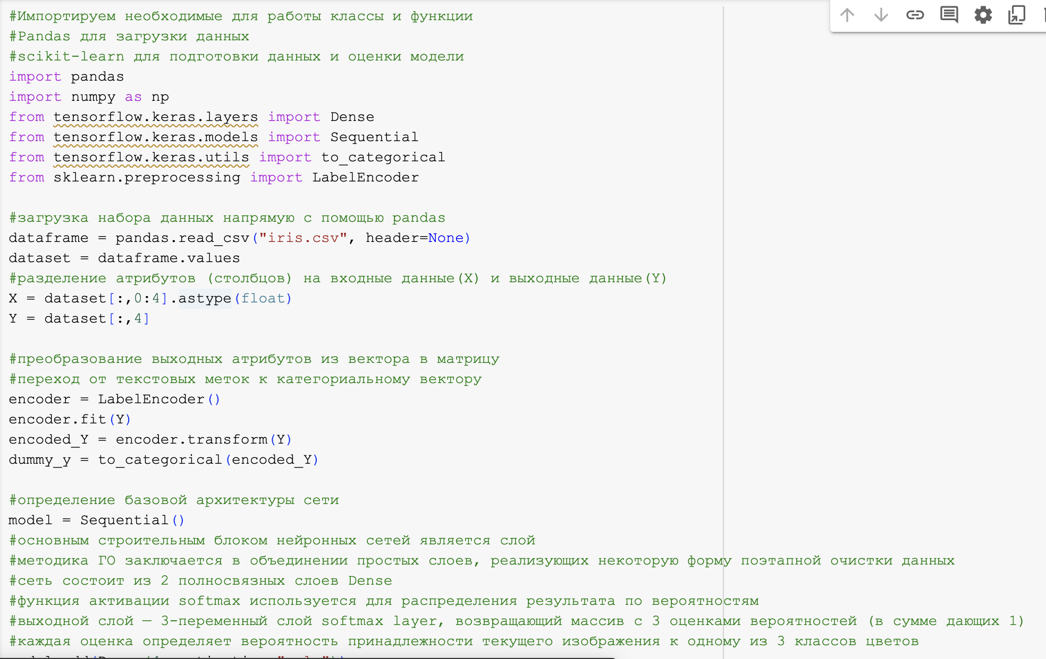

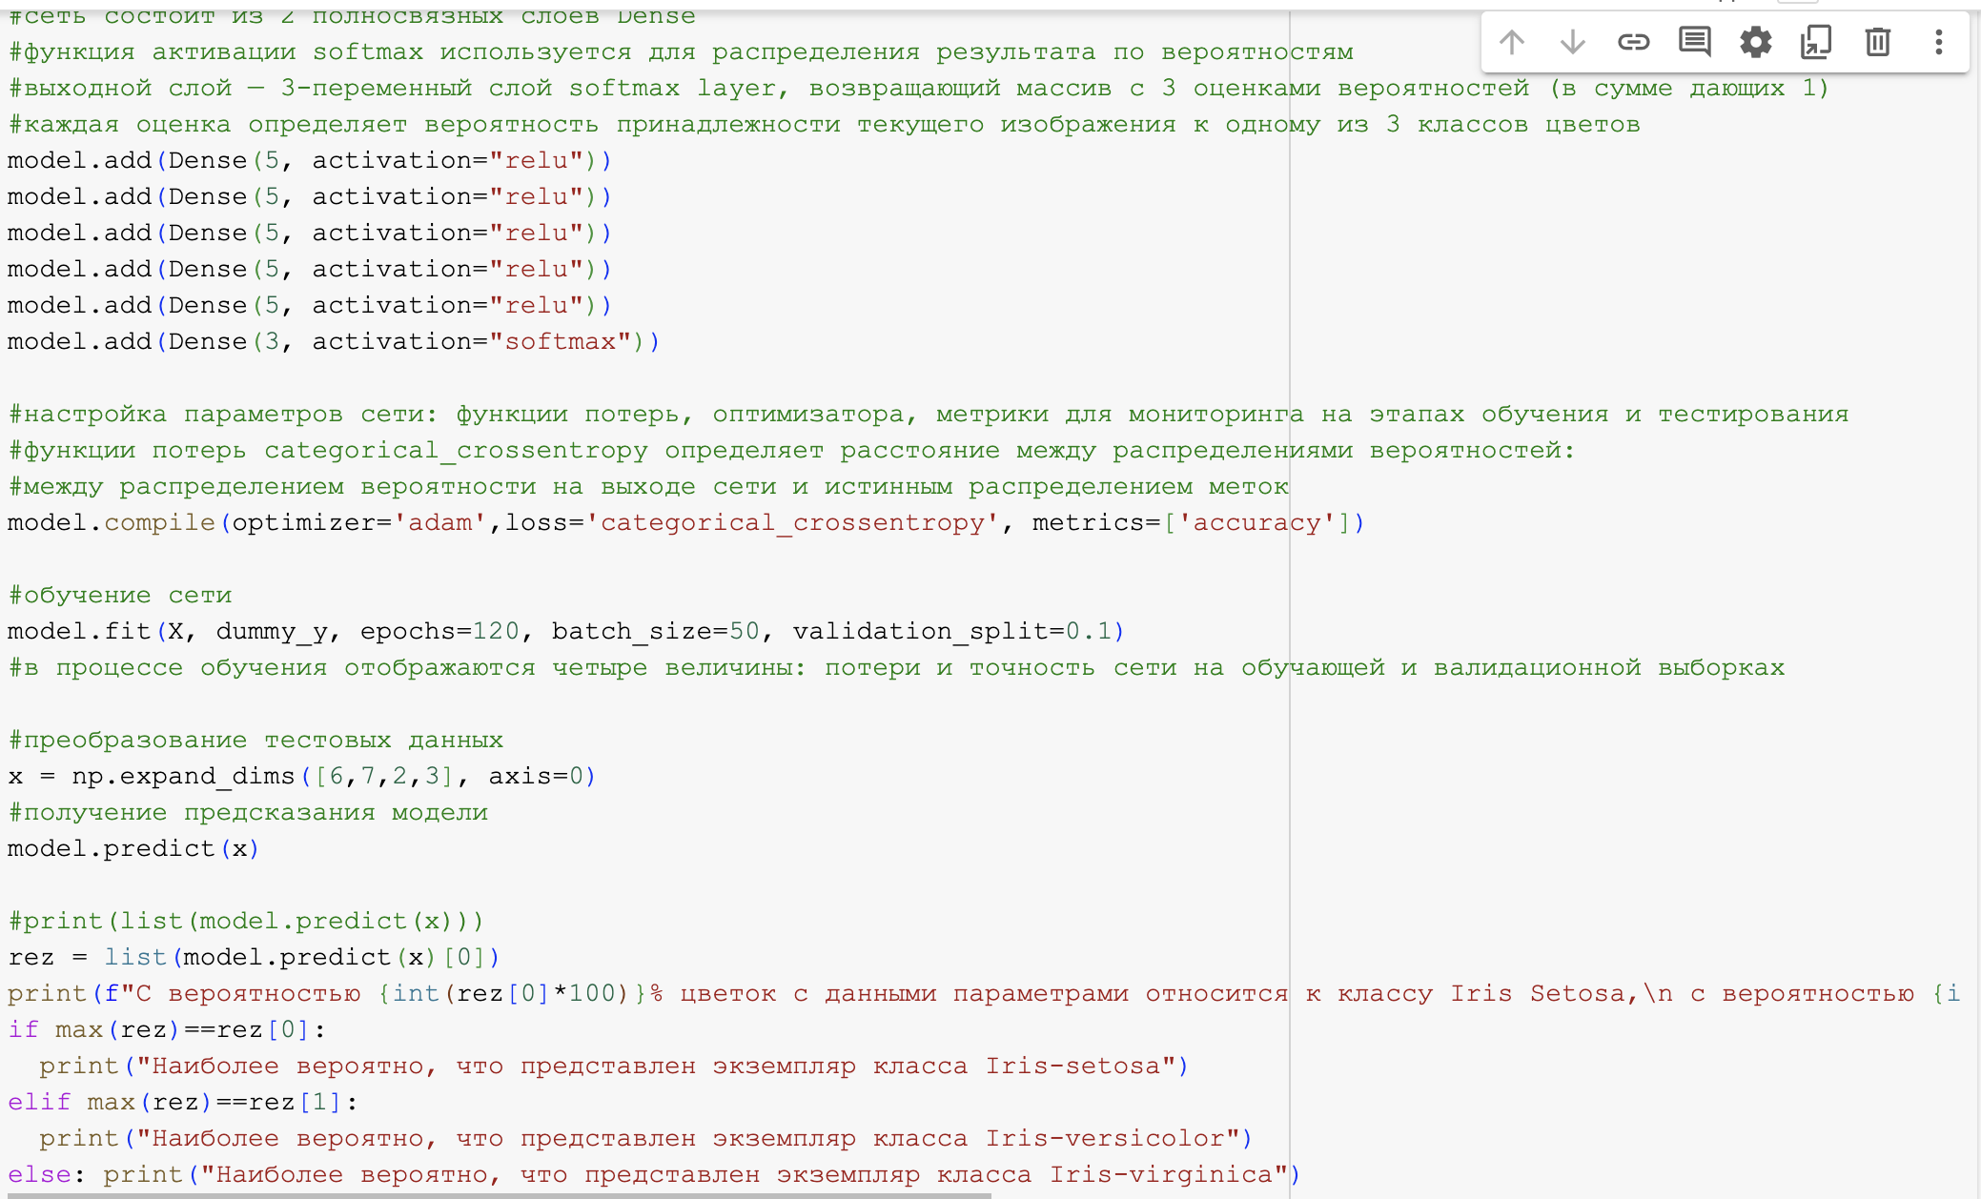

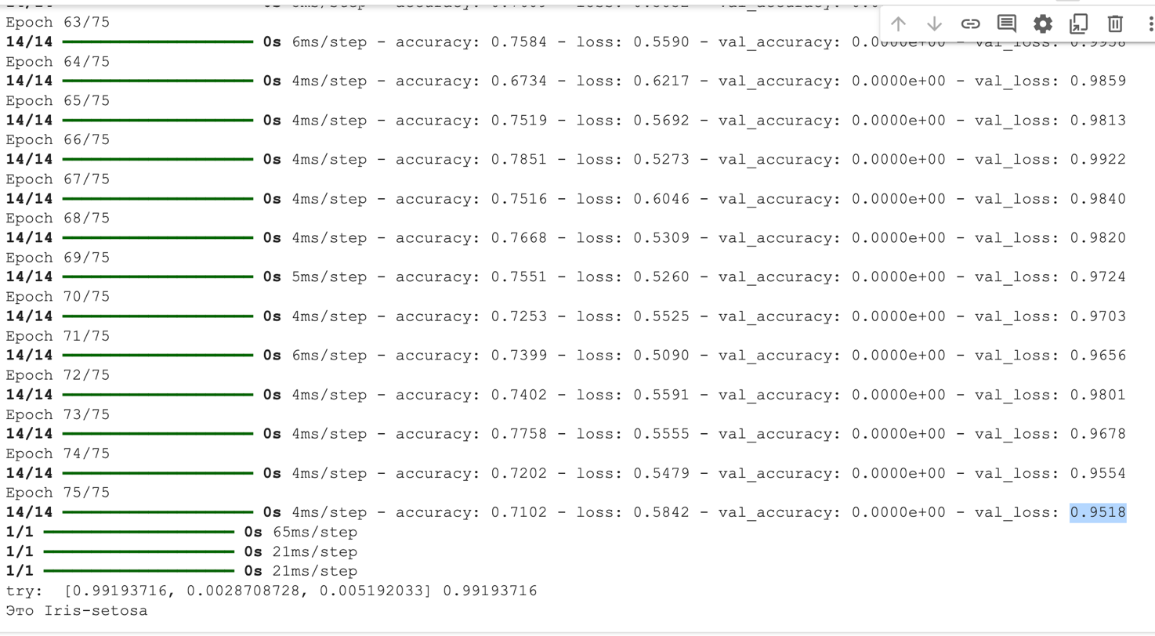

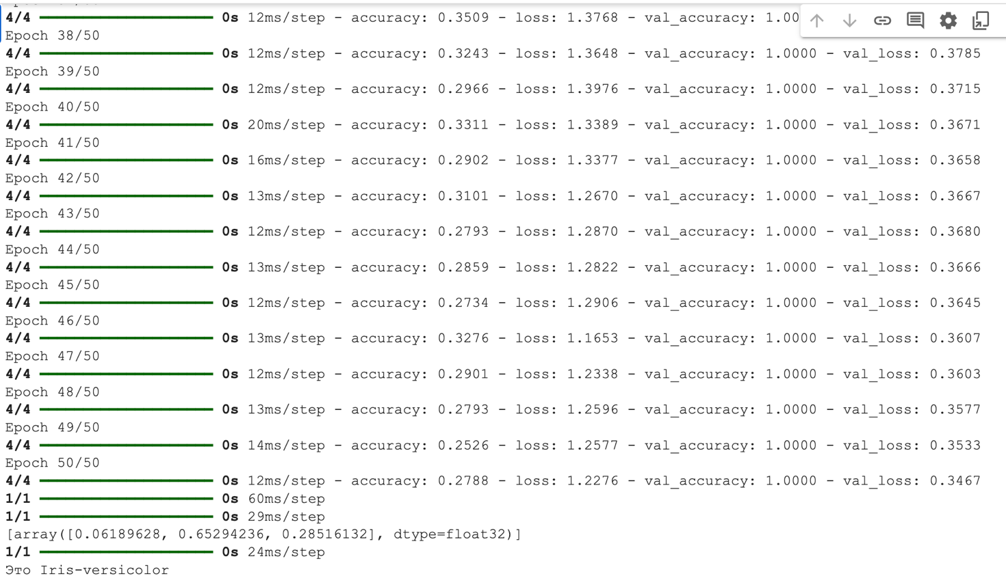

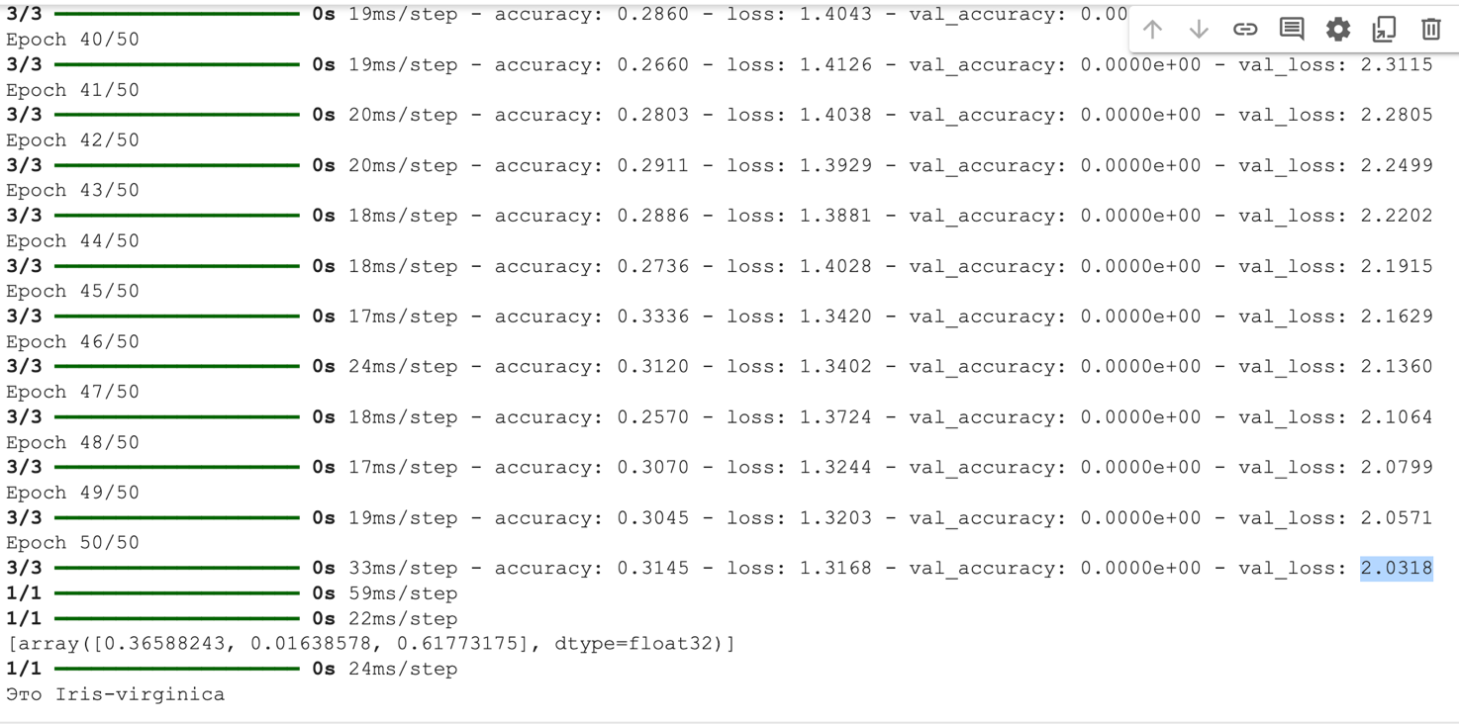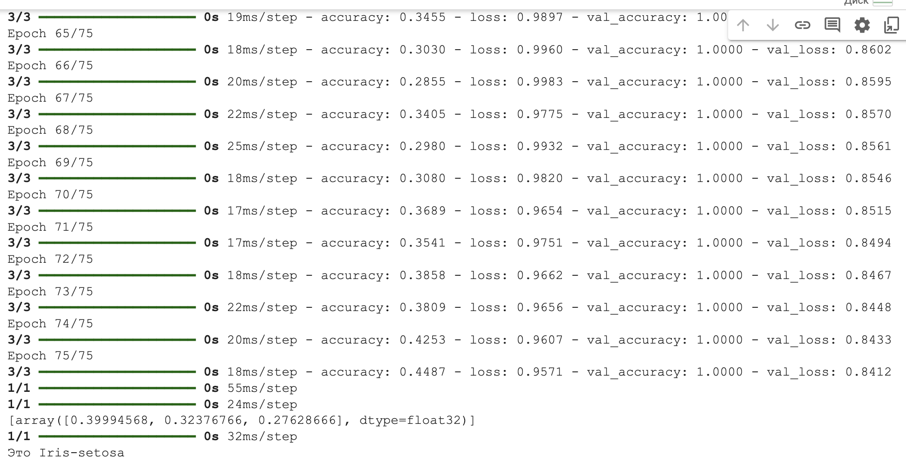

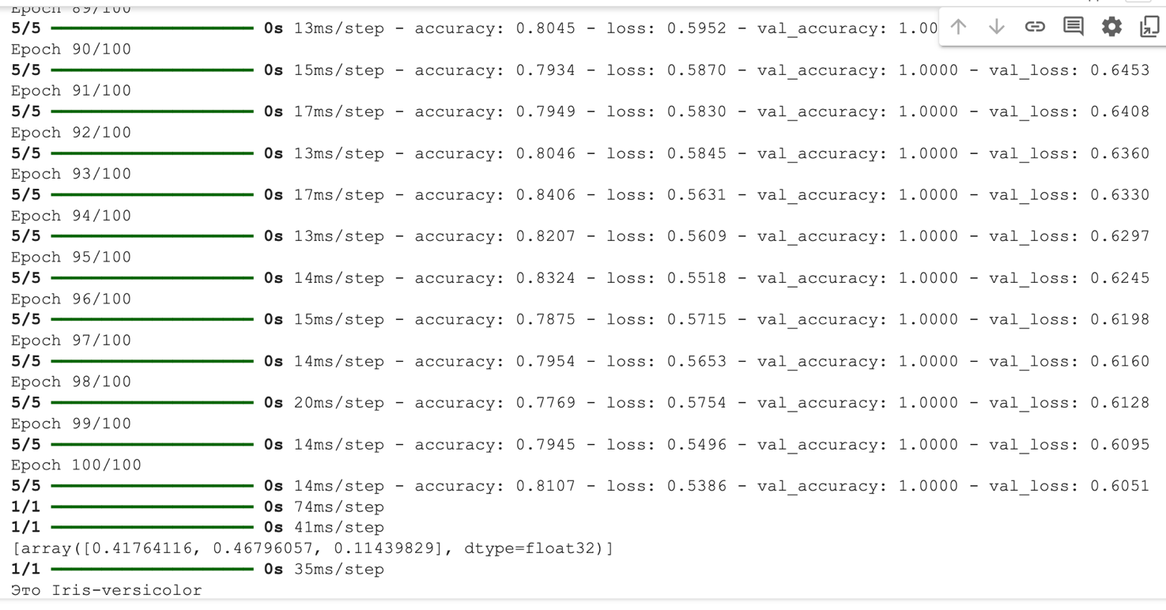

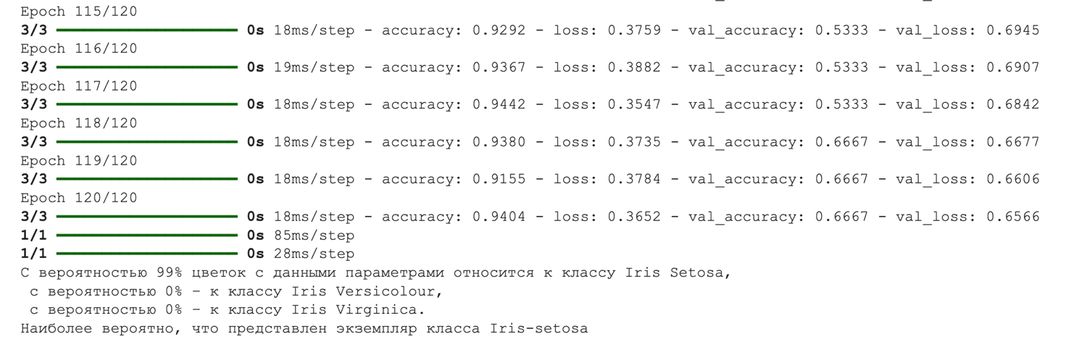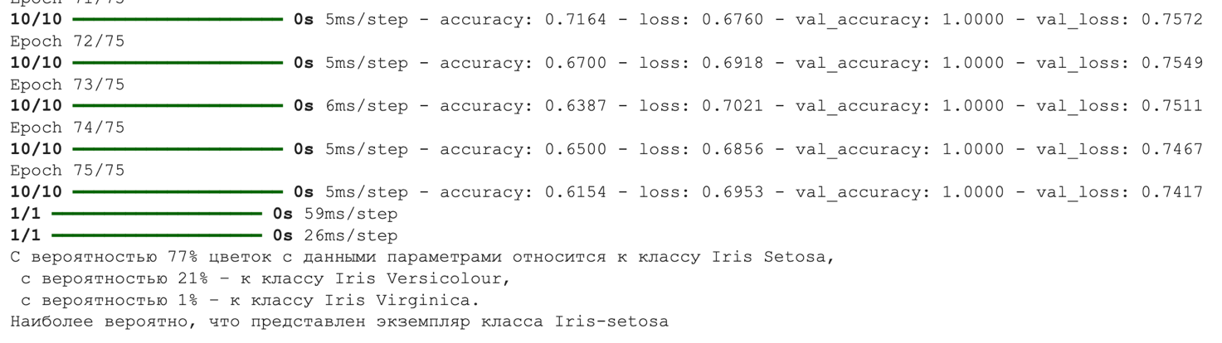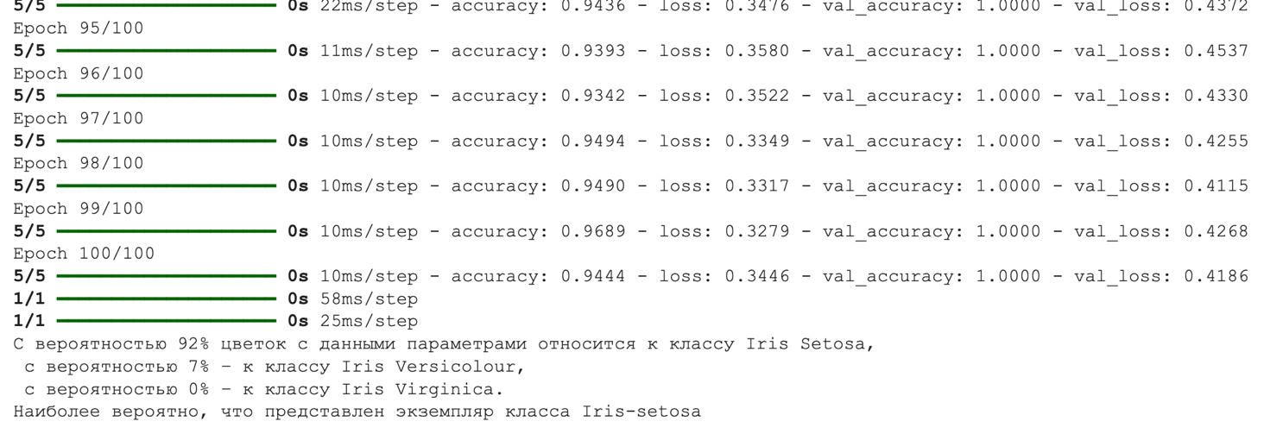

**Сравнительная таблица** показателей точности работы нейронной сети



**Вывод:** точность сети при обучающей выборке тем больше, чем больше число эпох, шаг сходимости, количество скрытых слоев и нейронов.

**Ссылка на GoogleCollab:** <https://colab.research.google.com/drive/1J7CvwrmzhN31Wny4LC1Z-5pX90LH-Z6H?usp=sharing>

**ЗАДАНИЕ 4.** БИНАРНАЯ КЛАССИФИКАЦИЯ



1. Результат:

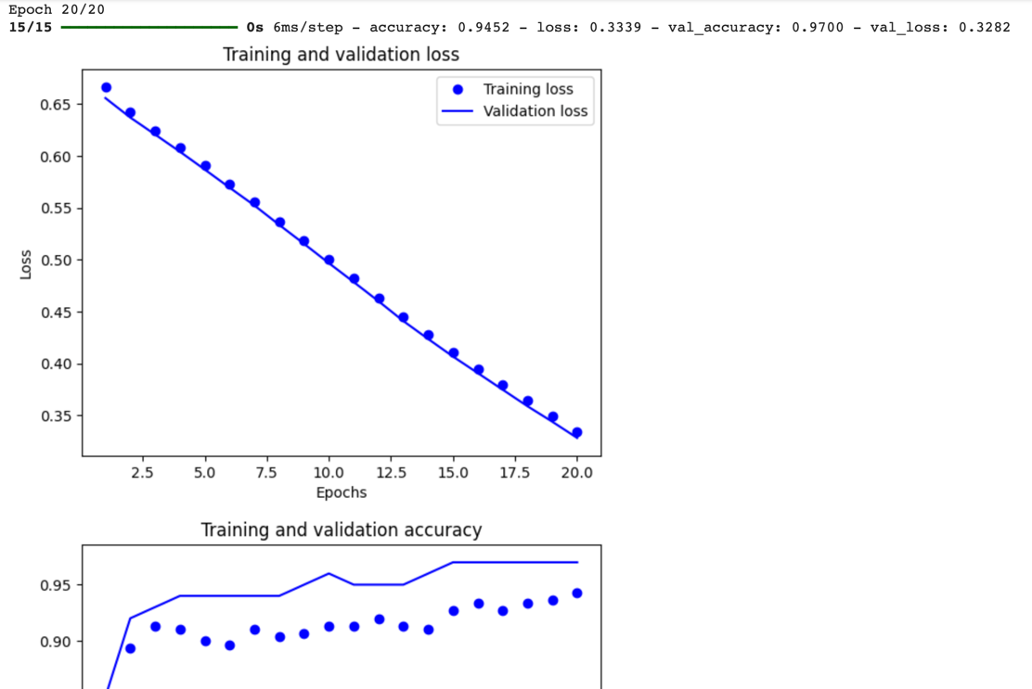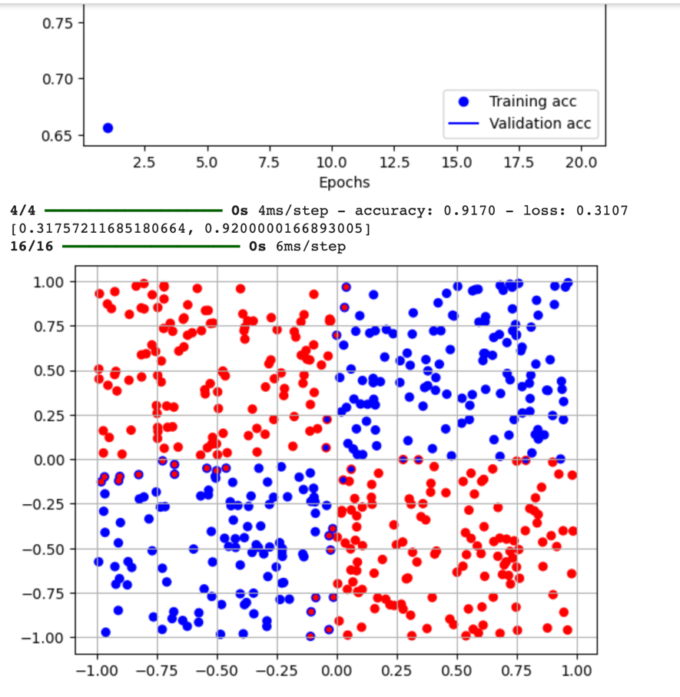

1. Результат:

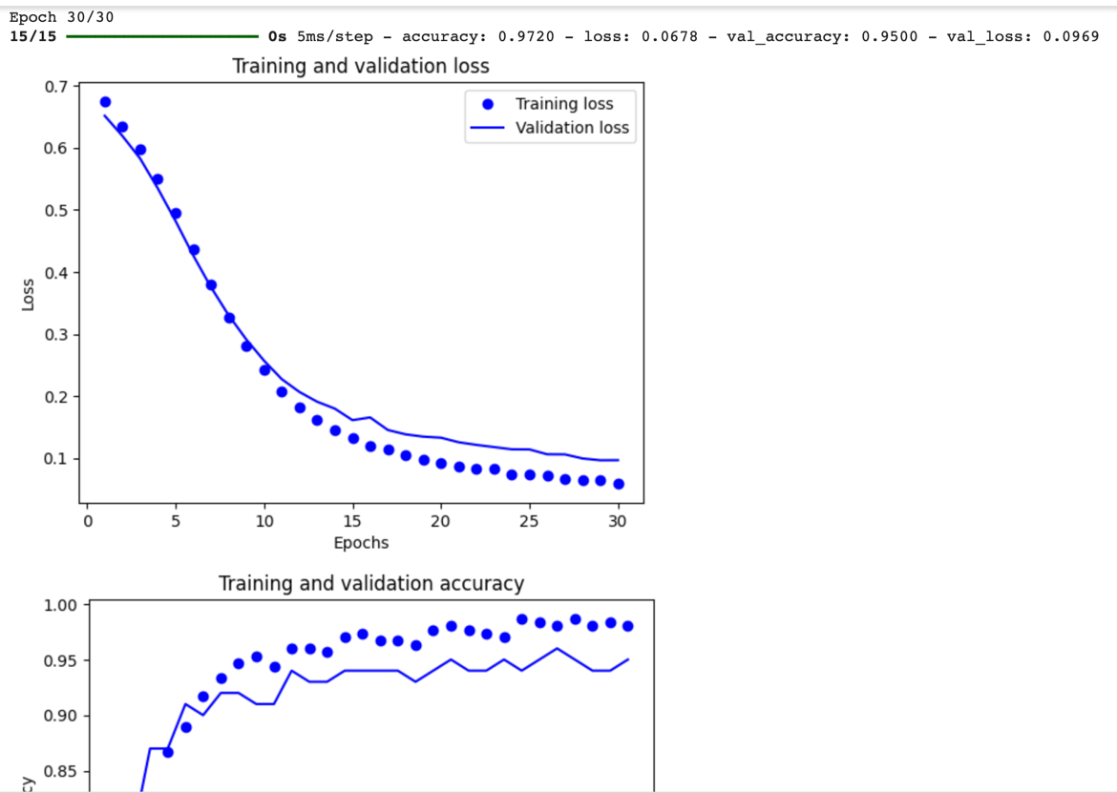

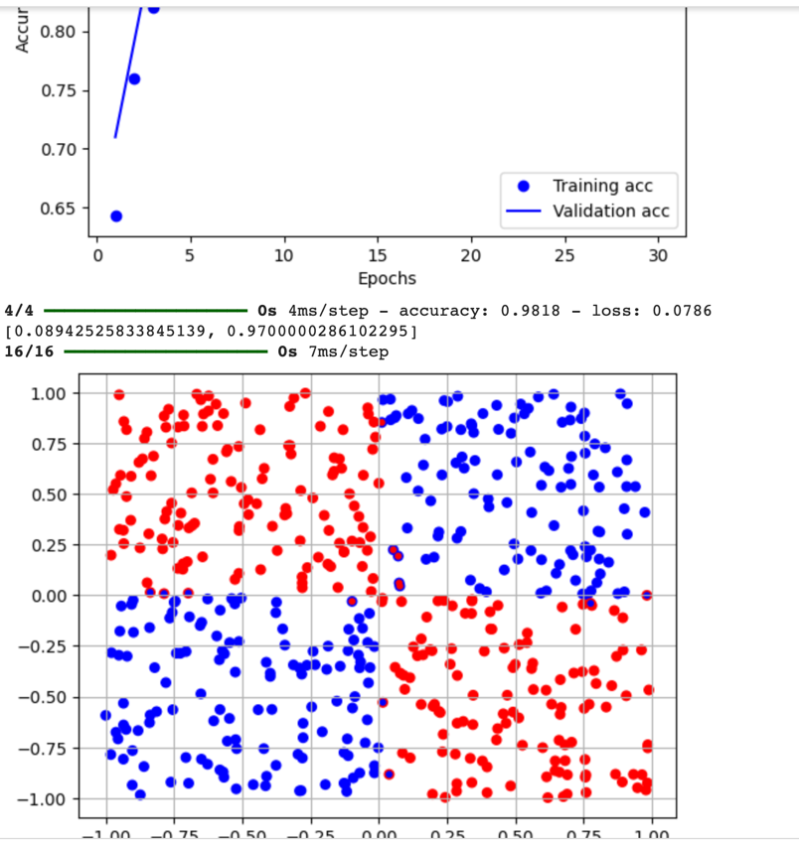

1. Результат:

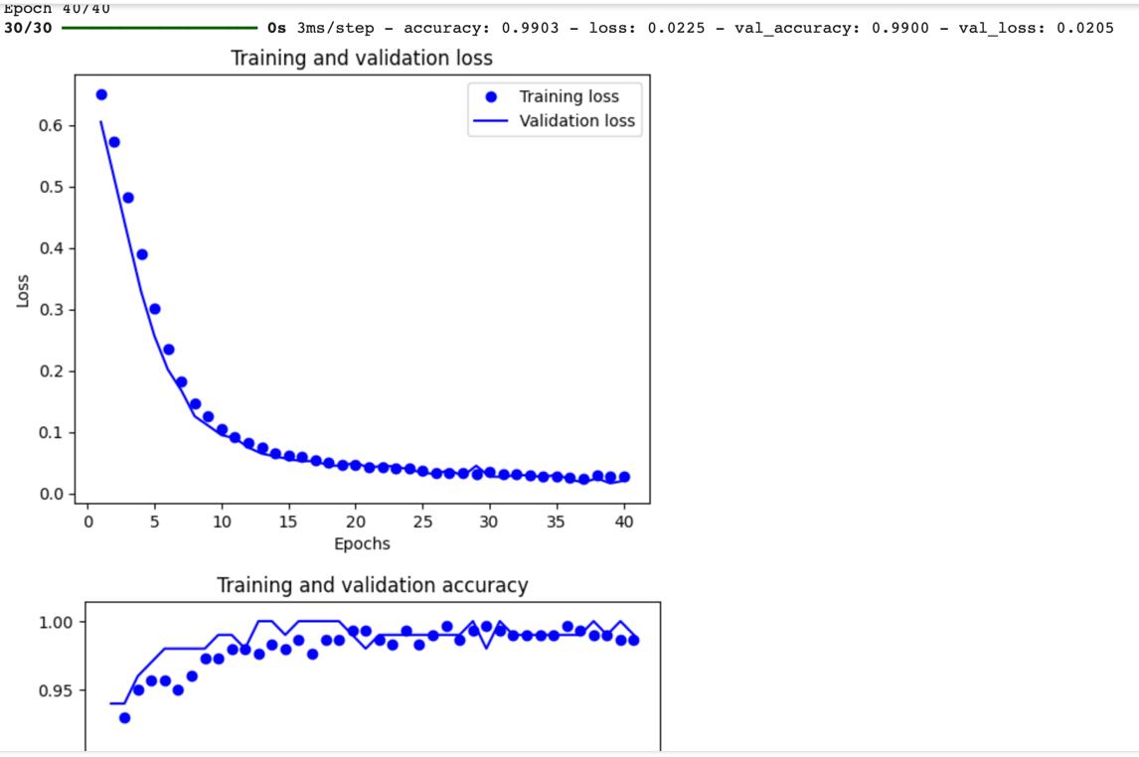

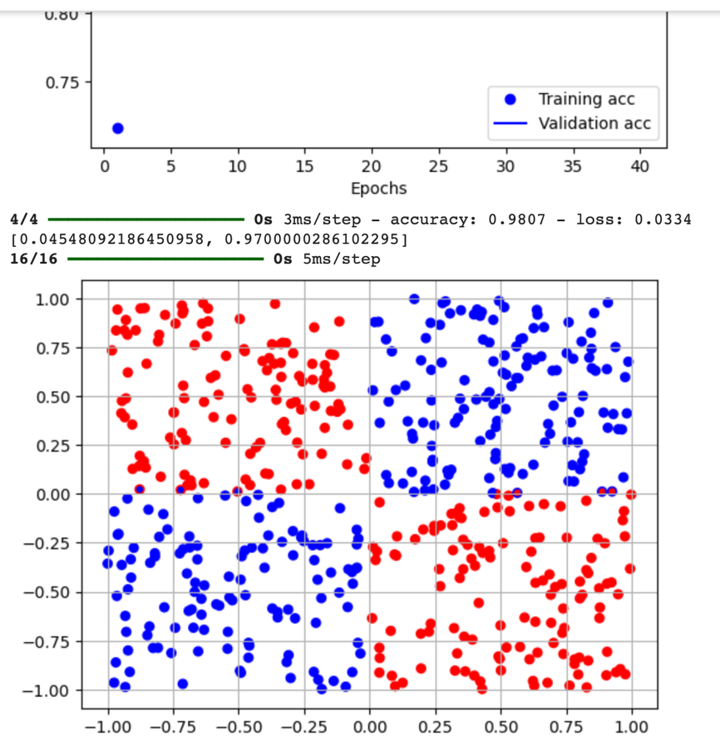

1. Результат:

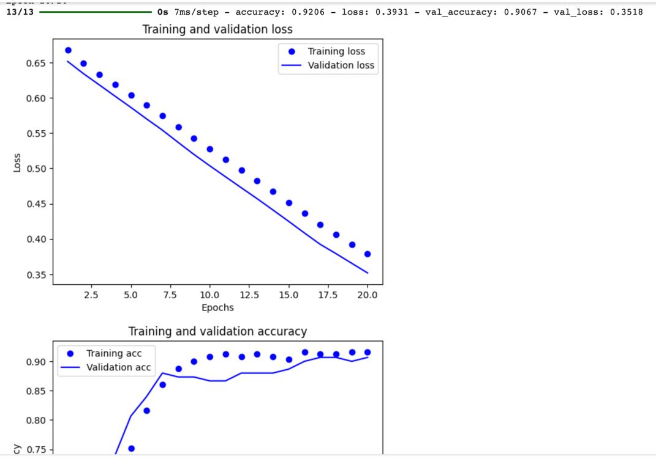

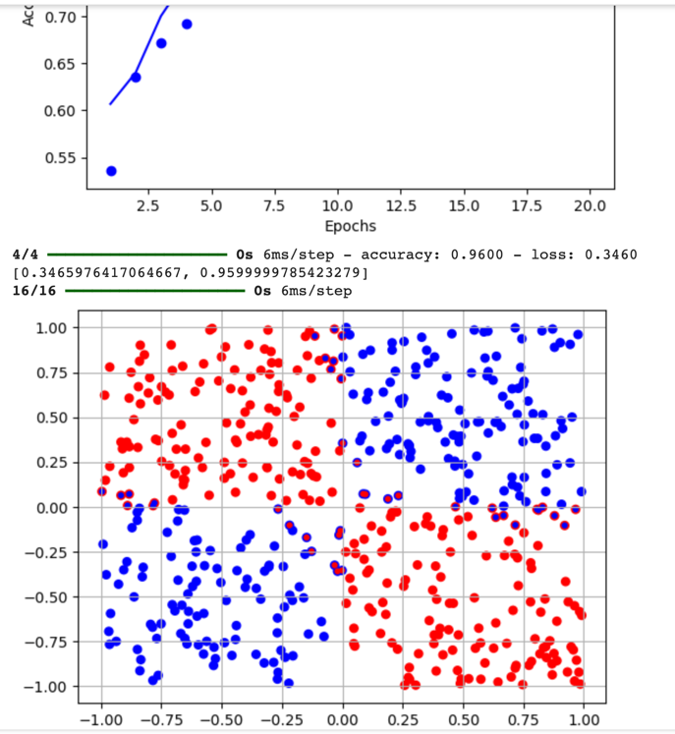

1. Результат:

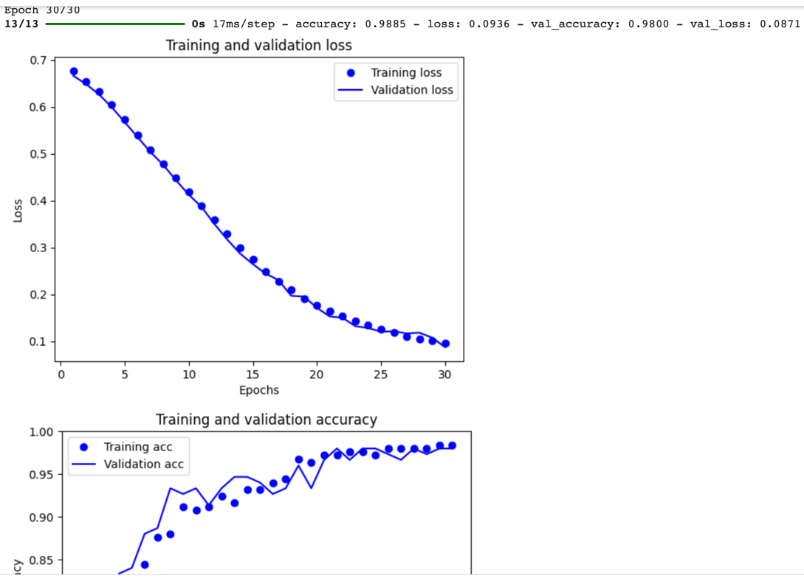

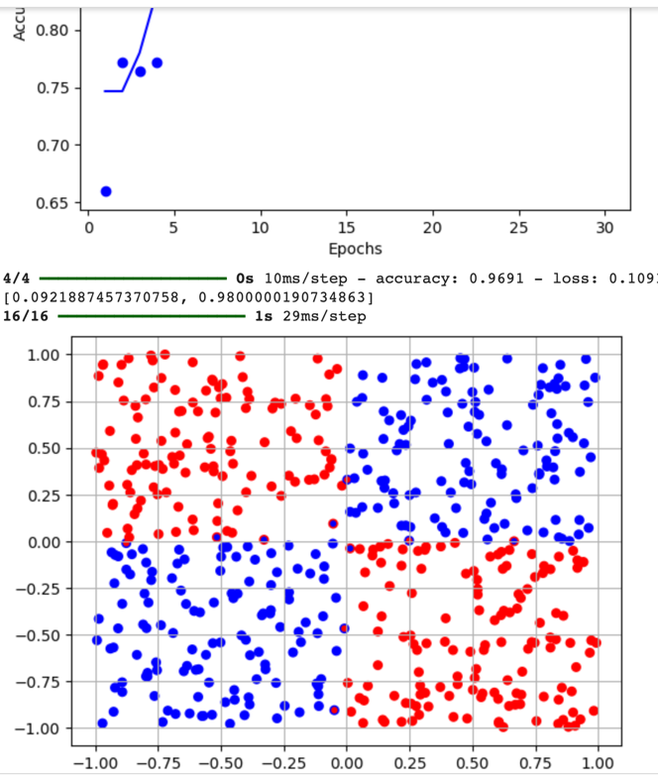

1. Результат:

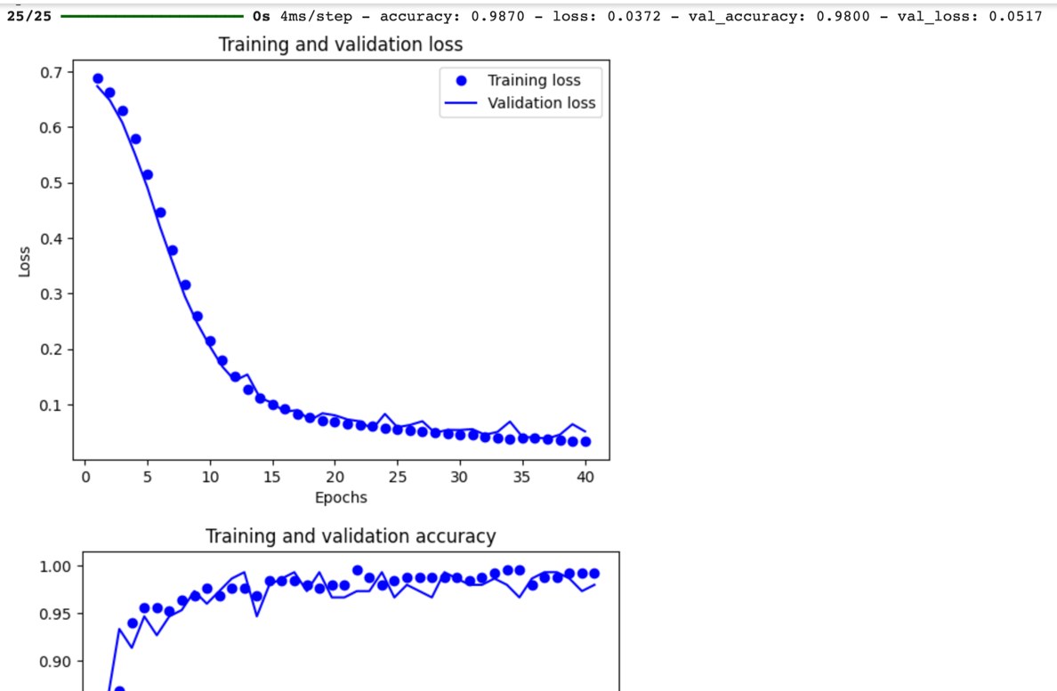

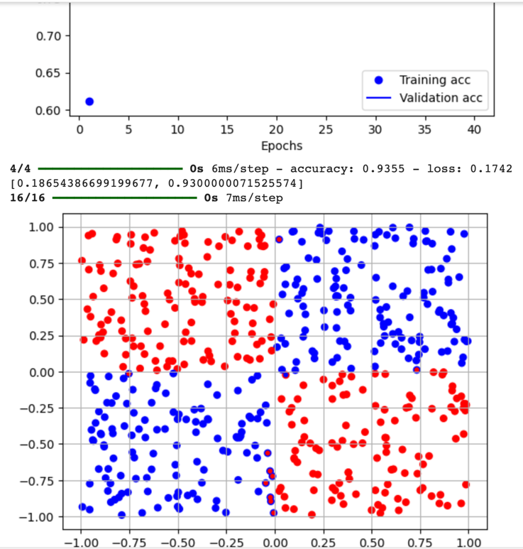

1. Результат:

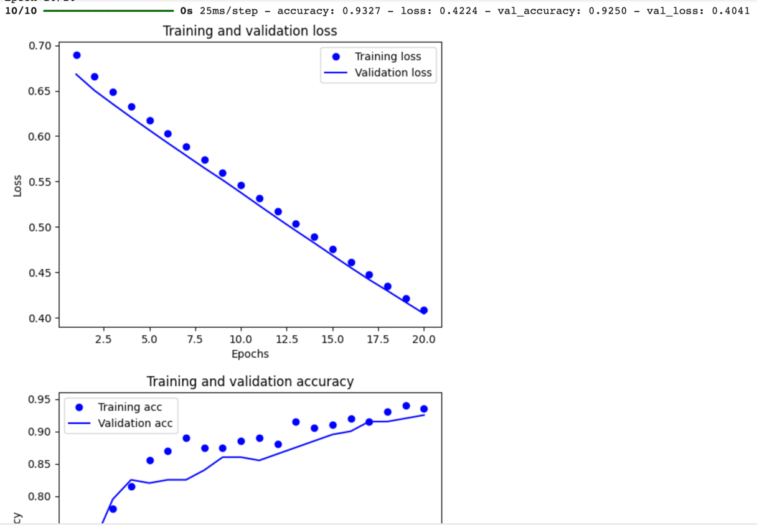

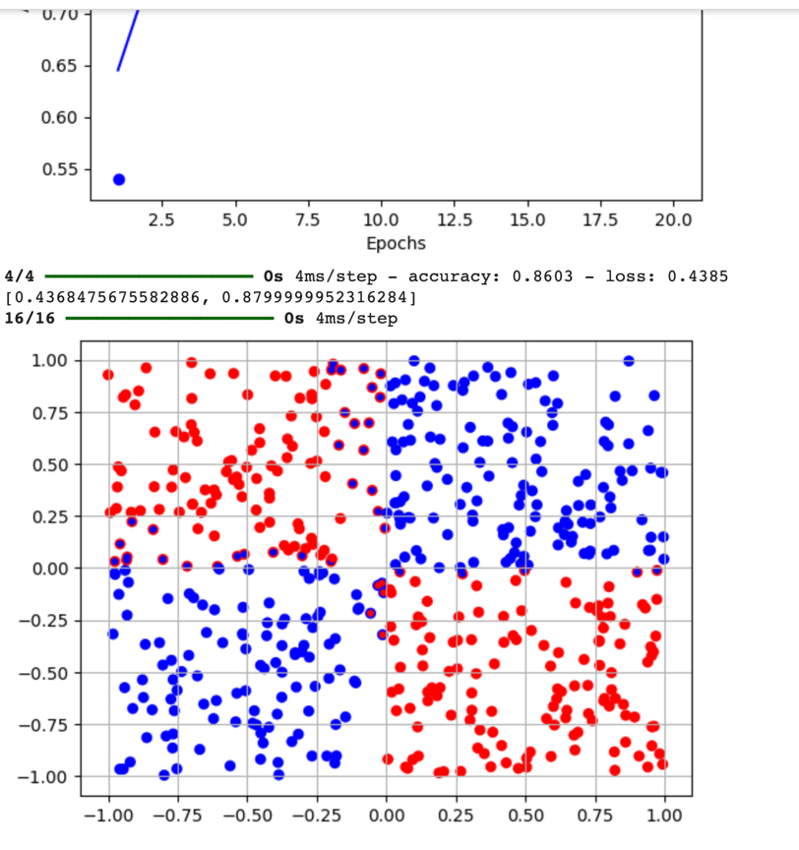

1. Результат:

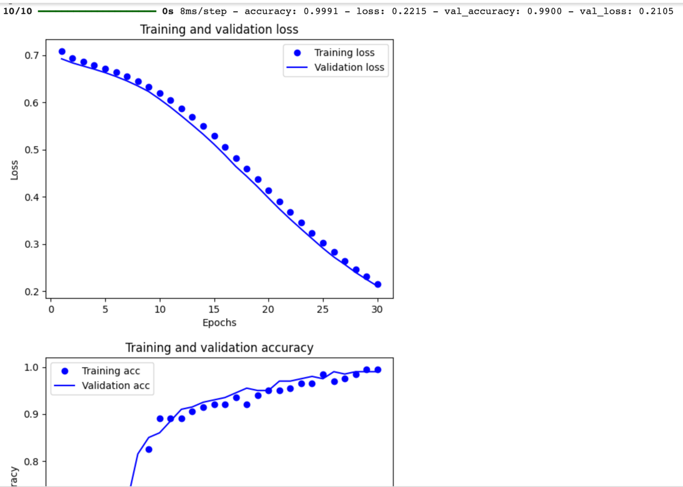

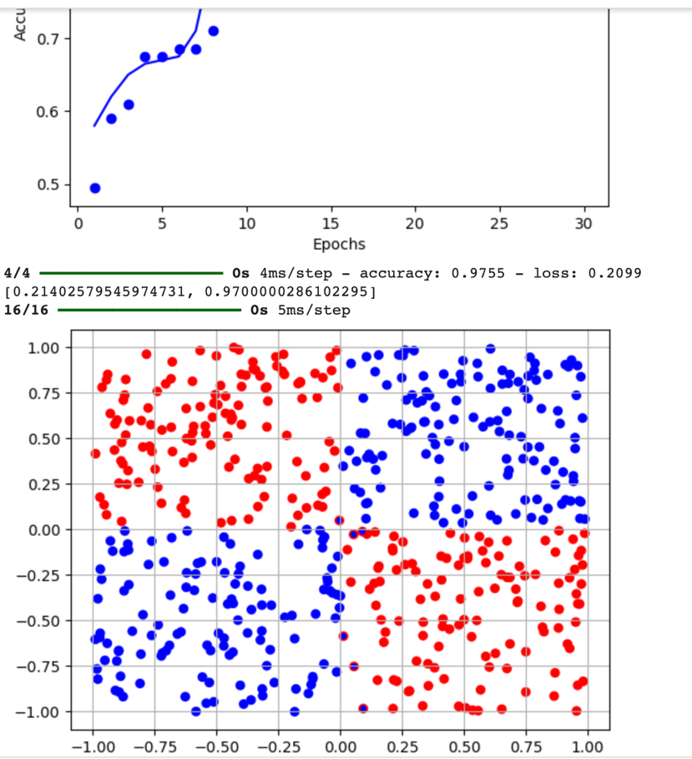

1. Результат: 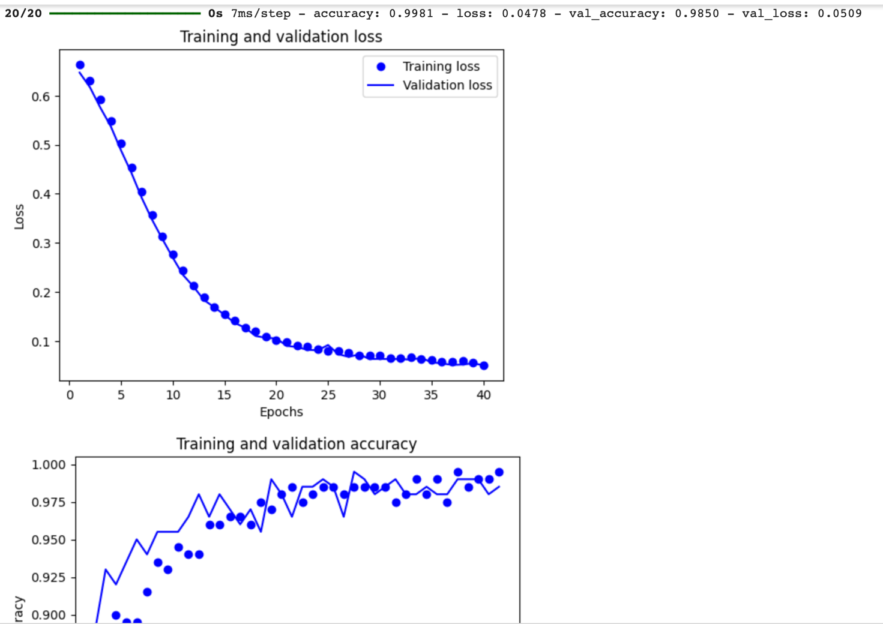

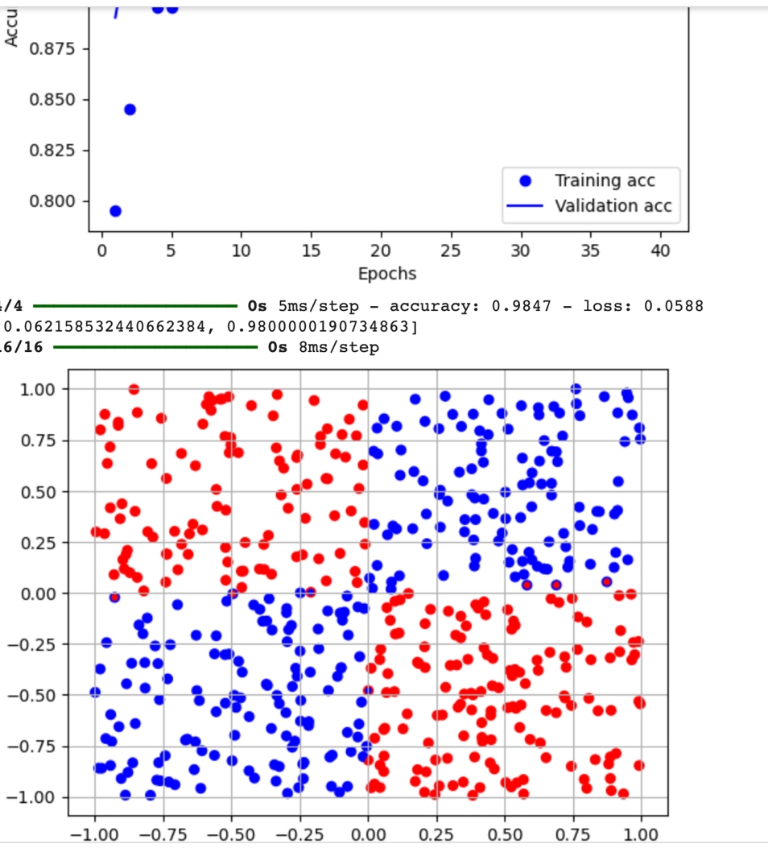

1. Результат:

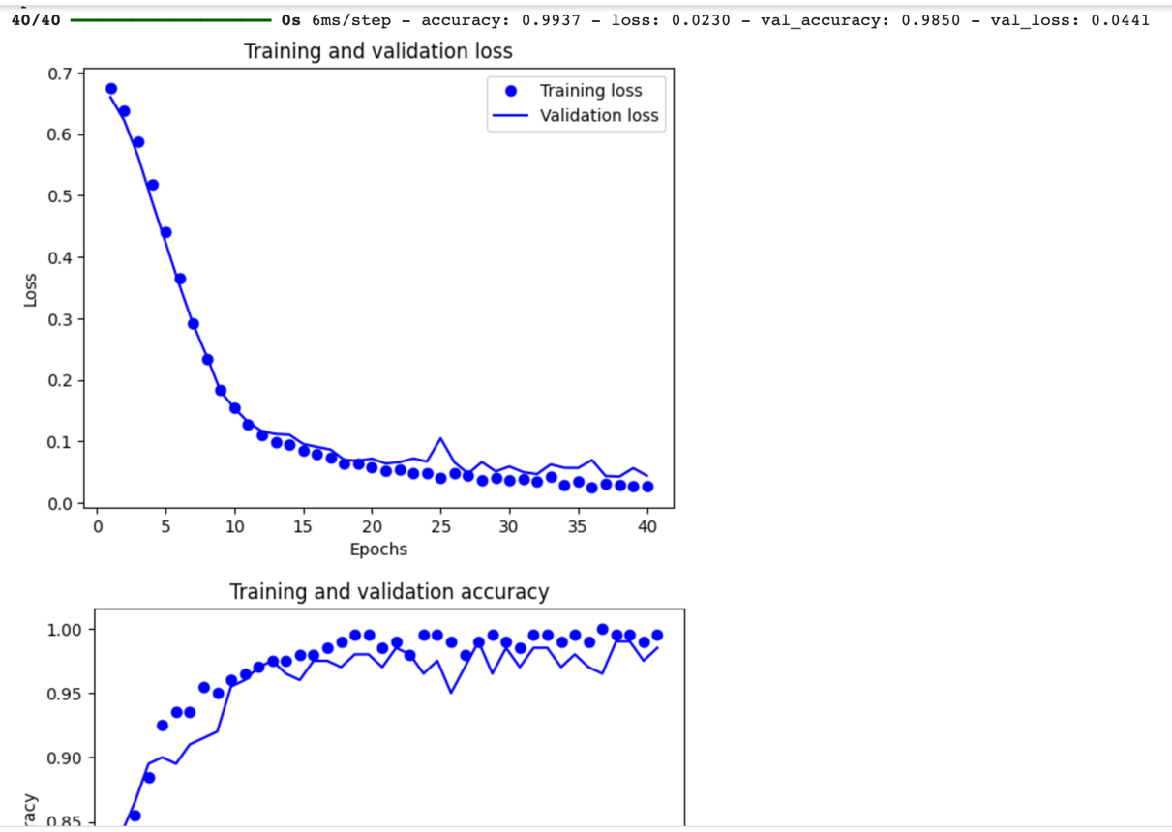

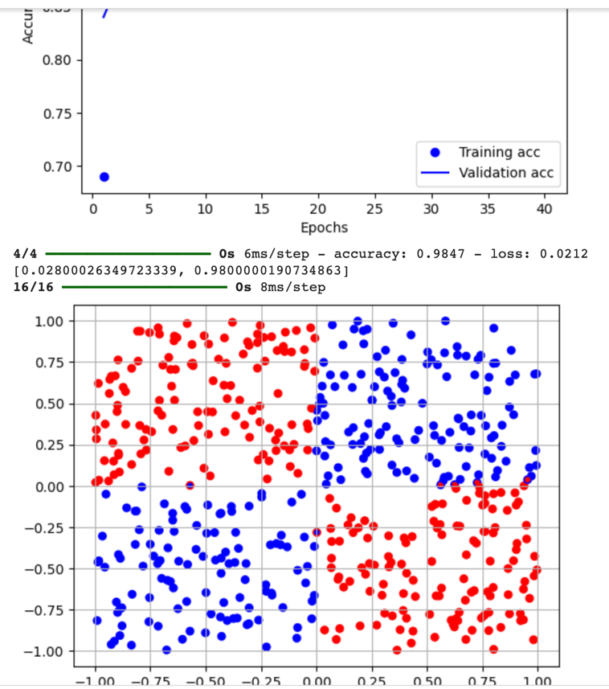

**Вывод:** точность сети тем больше, чем больше число слоев нс, число эпох и чем меньше размер батча.

**Ссылка на GoogleCollab:** [**https://colab.research.google.com/drive/1X3s3mcfZohVwOgpUYrUiyQLarfYQTyz1?usp=sharing**](https://colab.research.google.com/drive/1X3s3mcfZohVwOgpUYrUiyQLarfYQTyz1?usp=sharing)